Unit 4 Lesson 10: Diez veces el valor

WU Conversación numérica: Números relacionados (Warm up)

Student Task Statement
Encuentra mentalmente el valor de cada expresión.
- $650+75$
- $5,​650+75$
- $50,​650+75$
- $500,​650+75$

1 Es parecido, pero no es lo mismo

Student Task Statement
- Completa la tabla escribiendo cuál es el valor que tiene el 8 en cada número.
- número | - valor del 8
- 180,000
- 108,000
- 100,800
- 100,080
- 100,008
- Describe la relación que hay entre los valores del 8 en cada número.
- Escribe una ecuación de multiplicación o de división para representar la relación que hay entre los valores del 8 en dos números diferentes de la tabla.

2 Más y más dinero

Student Task Statement
En la clase de matemáticas de Diego están contando colecciones de dinero de juguete. Hay cuatro tipos de billetes: de diez, de cien, de mil y de diez mil.
Diego encontró 9 billetes de cada tipo. Organizó los billetes en cuatro montones, uno para cada tipo de billete.
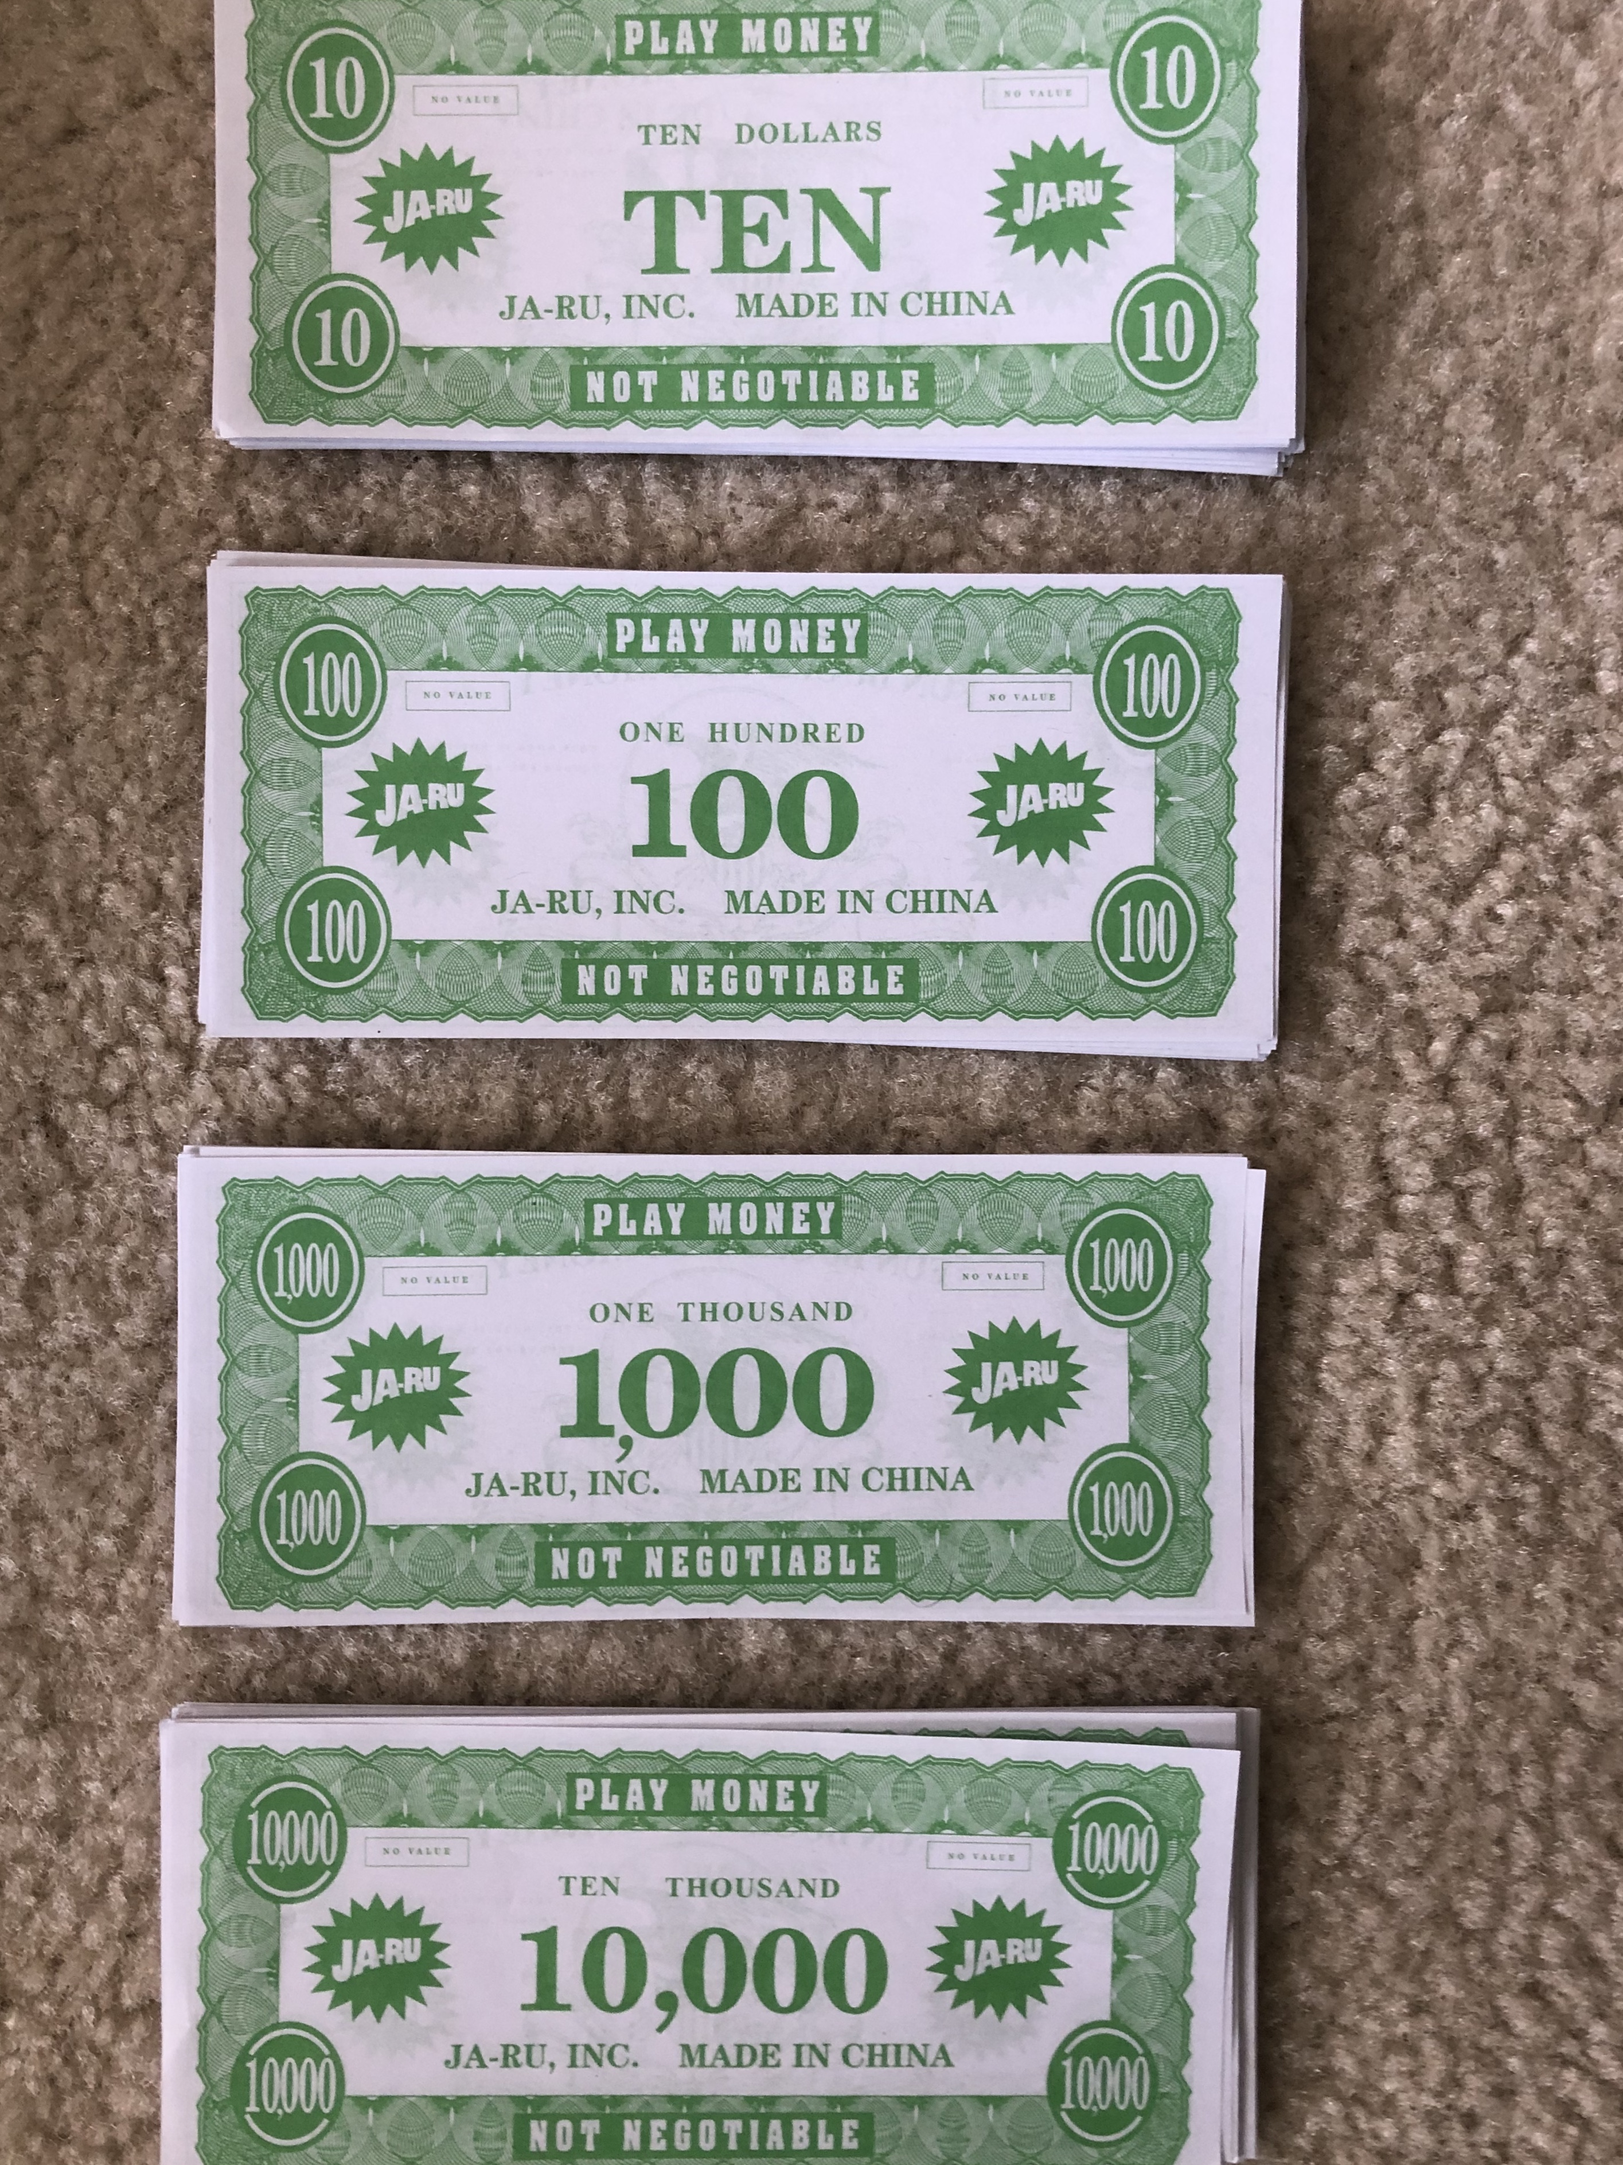
- ¿Cuánto dinero hay en cada montón de billetes?
  - 9 de diez
  - 9 de cien
  - 9 de mil
  - 9 de diez mil
- Describe la relación que hay entre los valores de cada montón de billetes.
- ¿Cómo se relaciona el valor del montón de billetes de mil con el valor del montón de billetes de diez mil? Escribe una ecuación para mostrar esta relación.
- Clare tiene 21 billetes de cada tipo. ¿Cuánto dinero tiene Clare en cada montón de billetes?
  - 21 de diez
  - 21 de cien
  - 21 de mil
  - 21 de diez mil
- ¿Cuál es el valor del 2 en cada montón de billetes?
- ¿Cómo se relaciona el valor del 2 en el montón de mil con el valor del 2 en el montón de diez mil? Escribe una ecuación para mostrar esta relación.
© CC BY 2021 Illustrative Mathematics®

